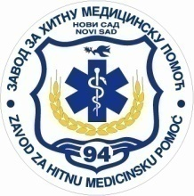 | ЗАВОД ЗА ХИТНУ МЕДИЦИНСКУ ПОМОЋ НОВИ САД  Вршачка 28, Нови Сад  телефон/факс: + 381 21 466245 e-mail: zzhmpns@sbb.rs

Број: 37/15 Дана: 03.10.2014.
Нови Сад

Заинтересованим лицима која су преузела конкурсну документацију за јавну набавку мале вредности МН 14/2015 Одржавање објеката у Новом Саду и Каћу

Предмет: Појашњење конкурсне документације

У смислу члана 63. Закона о јавним набавкама („Сл. Гласник РС“ бр. 124/2012) на захтев заинтересованог лица, Завод за хитну медицинску помоћ Нови Сад, као наручилац врши појашњење конкурсне документације за јавну набавку мале вредности МН 14/2015 Одржавање објеката у Новом Саду и Каћу

Питања:
- Да ли је лим челични или алуминијумски ?
- Ако је челични да ли је поцинкован или поцинкован пластифициран
- Која је тачна ознака тог трапезастог лима ТР... ?
- Да ли искључиво захтевате лим дебљине 1 мм

Одговори:
- Лим је челични поцинкован са антикондензационим филцом.
- Ознака лима је ТР 40/245
- Дебљина лима је 0,6 мм

Комисија за јавну набавку

